На базе МБУ «Валуйский ФОК» открылся тренажерный зал, который вы можете посетить с целью улучшения своей физической формы и физической подготовленности, в период с 13.00 до 21.00 час., с понедельника по воскресенье.
Справки по тел. 8(47236) 3-19-40
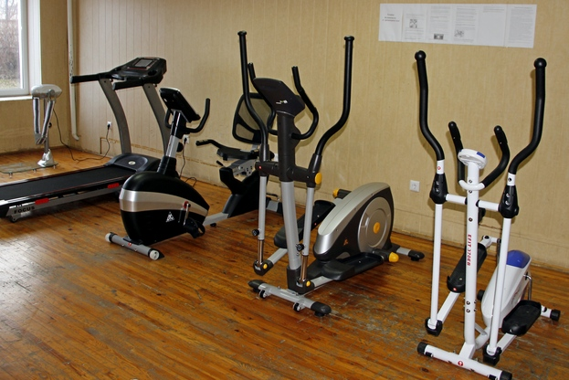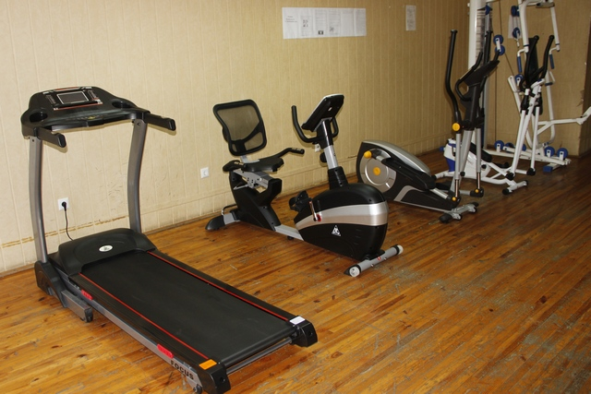
С 22 декабря на базе бассейна «Волна» г.Валуйки, по адресу, ул. Гагарина, д. 15, открыта новая услуга населению - «Фитобочка».
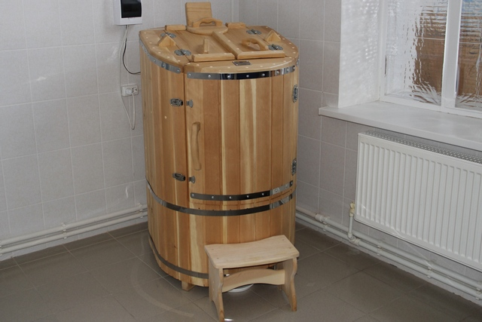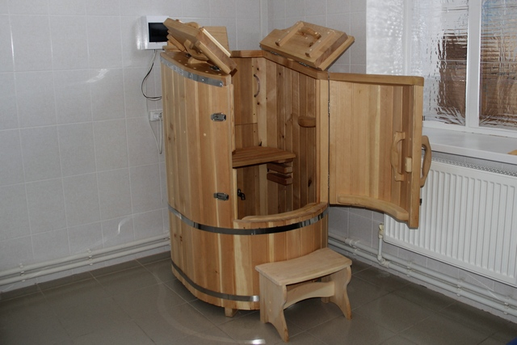
Термопроцедуры с использованием фитобочки, это хорошая профилактика различных заболеваний:
-заболевания функций нервной системы;
-сердечно — сосудистые заболевания;
-нарушение обменных процессов, заболевание эндокринной системы;
-заболевания мочеполовой системы;
-слабый иммунитет, профилактика простудных заболеваний;
-болезни опорно-двигательного аппарата;
-ожирение и лишний вес, целлюлит;
-как профилактика преждевременного старения;
-хроническая усталость, депрессия, регулярные стрессы;
-зашлакованность организма.
Приглашаем вас оздоровиться в нашем учреждении!

